Согласовано:  Подрядчик | Утверждаю:  Заказчик
Генеральный директор  ООО «Основа»  ______________________\А.Л. Караваев\  «_____»____________2019 г. | Директор ООО «ПАРКУЗ ГРУПП»  ______________________\Д. В. Сентяков\  «_____»____________2019 г.

задание

на проектирование

для подготовки проектной документации по объекту:

«Производственный корпус №4 по г/п, расположенный на земельном участке по адресу: УР, г. Воткинск, ул. Торфозаводская, д.8»

№ | Перечень необходимых сведений и данных | Содержание необходимых сведений и данных
 | Общие сведения и данные
1 | Наименование и вид объекта | «Производственный корпус №4, расположенный на земельном участке по адресу: УР, г. Воткинск, ул. Торфозаводская, д.8»
2 | Данные о местоположении и границах площадки (площадок) и (или) трассы (трассах) строительства | УР, г. Воткинск, ул. Торфозаводская, д.8  Ситуационный план места расположения объекта см. Приложение 1
3 | Функциональное назначение объекта | Участок торцевой раскатки
4 | Идентификационные сведения об объекте | Уровень ответственности II
5 | Вид строительства | Новое строительство
6 | Источник финансирования | Собственные средства ООО «Паркуз Групп», субсидии Министерства Финансов
7 | Очередность строительства | В одну очередь
8 | Предельная стоимость строительства объекта капитального строительства | 40 000 000 руб. (общестроительные работы), 80 752 473 руб. (технологическое оборудование).  Предельная стоимость строительства не является твердой, она может изменяться. При превышении предельной стоимости Подрядчик обязан уведомить Заказчика в письменном виде
9 | Сведения об этапе работ, сроках проектирования, строительства и эксплуатации объекта | Стадийность проектирования:  - проектная документация.  - рабочая документация.  - сметная документация.  Сроки проектирования установлены договором.
10 | Исходные данные для проектирования | - Градостроительный план земельного участка.  - Технические условия на подключение к сетям водоснабжения и канализации.  - Технические условия на подключение к электрическим сетям.  - Технические условия на телефонизацию и интернет.  - Технические условия на подключение к сетям газоснабжения.  - Ситуационный план места расположения объекта проектирования.  - Технологическая схема расстановки оборудования.  - План здания на отм. 0,000.  - Фасады здания.
11 | Основные технико-экономические показатели | Показатели по проекту:  Общая площадь здания – 1440 м².  Площадь застройки – 1440 м².  Строительный объем – 14882,4 м³  Показатели строительного объема могут меняться при выполнении проектной документации.
12 | Сведения и данные о проектируемых объектах, габариты зданий и сооружений | Проектируемый производственный корпус №4 в осях имеет размеры 24х60 м, высота в коньке составляет 11,02 м. Здание одноэтажное каркасное. Фундаменты – монолитные железобетонные, каркас здания – металлический, ограждающие конструкции – стеновые и кровельные сэндвич-панели. Здание оборудовать кран-балкой грузоподъемностью Q=5т.  Технологическая схема расстановки оборудования представлена в Приложении №2.  План здания на отметке 0,000 представлен в Приложении №3.  Разрез здания представлен в Приложении №4.  Фасады здания представлены в Приложении №5.  Численный состав работников: 34 человека (мужчины).  Здание должно соответствовать строительным, противопожарным, энергосберегающим и другим нормам и правилам в соответствии с действующим законодательством, а так же требованиям технических и градостроительных регламентов.
13 | Инженерные изыскания | - Геодезические изыскания.  - Геологические изыскания.  - Гидрометеорологические изыскания.  - Экологические изыскания.
14 | Требования к составу и оформлению проекта | Состав проектной и рабочей документации выполнить в полном объеме и в соответствии с:  - Градостроительным кодексом РФ.  - Постановлением Правительства РФ от 16.02.2008 № 87 (последней редакции на момент подписания договора) «О составе разделов проектной документации и требования к их содержанию».
15 | Перечень нормативных документов, в соответствии с требованиями которых необходимо выполнить документацию | - Федеральный закон № 384-ФЗ от 02.07.2013г. «Технический регламент о безопасности зданий и сооружений».  - Федеральный закон № 123-ФЗ от 22.07.2008г. «Технический регламент о требованиях пожарной безопасности».  - Нормы пожарной безопасности НПБ 88-2001 «Установка пожаротушения и сигнализации».  - Федеральный закон № 261-ФЗ от 23.11.2009г. «Об энергосбережении и о повышении энергетической эффективности и о внесении изменений в отдельные законодательные акты Российской Федерации».  - СП 56.13330.2011 «Производственные здания. Актуализированная редакция СНиП 31-03-2001».  - СП 20.13330.2018 «Нагрузки и воздействия. Актуализированная редакция СНиП 2.01.07-85*».  - СП 22.13330.2016 «Основания зданий и сооружений. Актуализированная редакция СНиП 2.02.01-83*».  - СП 132.13330.2011 «Обеспечение антитеррористической защищенности зданий и сооружений. Общие требования проектирования».  - ГОСТ Р 21.11-01-2013 «Система проектной документации для строительства. Основные требования к проектной и рабочей документации», а также в соответствии с другими нормативными документами, действующими на территории Российской Федерации по состоянию на дату выдачи проектной документации.  Подрядчик своим заявлением подтверждает обязательную оценку соответствия проектной документации требованиям Федерального закона № 384-ФЗ от 02.07.2013г. «Технический регламент о безопасности зданий и сооружений».  Подготовить паспорт проекта, для размещения в информационной системе Министерства строительства.  Проект выполнить в соответствии с требованиями Постановления Правительства Российской Федерации от 12.11.2016 № 1159 «О критериях экономической эффективности проектной документации», в том числе стоимостные показатели проектной документации не должны превышать показатели нормативов цены строительства для аналогичных объектов.  Дополнительно предусмотреть разделы проекта:  - Паспорт безопасности объекта, включающий мероприятия по противодействию террористическим актам.  - Пожарно-охранную сигнализацию в выводом на пульт вневедомственной охраны и оборудованную тревожной кнопкой.  - Декларацию пожарной безопасности.  - Паспорт энергетической эффективности объекта.  - Раздел ПОС разработать в соответствии с методическими рекомендациями МДС 12.81.2007 «По разработке и оформлению проекта организации строительства и проекта производства работ».  В проекте электрооборудования и электроосвещения объекта применить экономичное и энергоэффективное оборудование, соответствующее требованиям государственного стандартов.  Проектные решения и сметную документацию на внеплощадочные инженерные сети до границы земельного участка и внутриплощадочные сети разделить.  В ведомости заполнения оконных и дверных проемов указать класс воздухопроницаемости этих конструкций, в том числе применение пластиковых профилей морозостойкого исполнения.  Выполнить расчет инженерных нагрузок (электроснабжения, газоснабжения) для запроса Заказчиком технических условий, необходимых для инженерного обеспечения объекта.  Выполнить генплан, сводный план инженерных сетей с учетом координат границ земельного участка, отведенного Заказчику под проектирование и строительство объекта, паспорт проекта.  Подрядчик обеспечивает устранение замечаний для получения положительного заключения государственной экспертизы.
16 | Сейсмичность | Согласно СП 14.13330.2017 «Строительство в сейсмических районах».
17 | Ограничение санитарно-защитной зоны и постановка на кадастровый учет | Выполнить согласно Постановления Правительства РФ от 3 марта 2018г. №222 «Об утверждении Правил установления санитарно-защитных зон и использования земельных участков, расположенных в границах санитарно-защитных зон».
18 | Основные требования к конструктивным решениям и материалам несущих и ограждающих конструкций | Предусмотреть строительные конструкции с повышенными эксплуатационными характеристиками. Фундаменты – определить расчетом. Предусмотреть фундаменты под оборудование, которое требует отдельно-стоящих фундаментов. Толщину ограждающих конструкций (стены и кровли) определить по теплотехническому расчету. Окна – пластиковые с тройным остеклением. Кровля – двухскатная с организованным водостоком и снегозадержанием.  Применять технические решения минимизирующие объемы строительно-монтажных работ и используемых материалов, а так же минимизирующие негативное воздействие на окружающую среду.
19 | Основные требования к инженерному и технологическому оборудованию | Технологическое оборудование представлено в Приложении №2.
20 | Основные требования к разделу «Мероприятия по обеспечению требований пожарной безопасности» | В соответствии с Федеральным законом от 22.07.2008г. №123-ФЗ «Технический регламент о требованиях пожарной безопасности» и другими нормативными актами на объекте предусмотреть системы противопожарной защиты в составе:  - Системы пожарной сигнализации.  - Системы многозонного оповещения и управления эвакуацией.
21 | Основные требования к вентиляции | - Естественная: форточки, откидные фрамуги, оборудованные системой фиксации.  - Принудительная: приточно-вытяжная.
22 | Основные требования к системе отопления | Запроектировать воздушную систему отопления.
23 | Основные требования к газоснабжению зданий | Для газификации здания подобрать наружный воздухонагреватель рекуперативного типа.
24 | Требования к выполнению сметной документации | Сметная документация должна быть составлена в ПК «Гранд-Смета», в ФЕРах.  В главе 8 ССР (согласно ГСН) в проекте на временные здания и сооружения показать целесообразность применения среднего коэффициента ССР, либо рассчитать локальные сметные расчеты для данного объекта.  В главе 9 ССР (согласно ГСН) предусмотреть затраты на:  - Дополнительные затраты при производстве СМР в зимнее время.  - Проведение пусконаладочных работ, по локальным сметным расчетам для каждого вида работ (оборудование, вентиляция и т.п.).  - Снегоборьбу при длительном сроке строительства.  - Оформление технических планов и технических паспортов.  - Непредвиденные работы и затраты.  - Подключение к инженерным сетям.  - Благоустройство территории.  - Выполнение исполнительной топографической съемки завершенного строительством объекта.  К главе 10 ССР (по ГСН) предусмотреть средства на осуществление строительного контроля. В главе 12 ССР предусмотреть средства на:  - Экспертные работы.  Подготовить ведомость объемов работ на электронном носителе в формате pdf.  Подготовить таблицу конъюнктурного отбора и прайс-листы на используемые материалы в случае их включения в локальный сметный расчет стоимости материалов по прайс-листам. Прайс листы должны быть на текущий период и сброшюрованы в отдельную книгу.  Подготовить сравнительную таблицу средней цены.  Приложить обоснование стоимости материалов.  Пояснительную записку приложить к сметному расчету.  Все дополнительные затраты глав 9-12 ССР согласовать с Заказчиком в ходе подготовки сметный документации.
25 | Требования к разработке проектных вариантов выполнения демонстрационных материалов, их составу и форме | Демонстрационные материалы на планшетах – 1 экз.  Паспорт объекта – альбом формата А3 (генплан, фасады, разрезы, план этажа, ТЭП, планы наружных и внутренних сетей) в электронном варианте на CD-R диске.
26 | Требования к порядку предоставления документации для проведения экспертизы | Подрядчик подготавливает пакет документов в соответствии с постановлением Правительства РФ от 05.03.2007 № 145 «О порядке организации и проведения государственной экспертизы проектной документации и результатов инженерных изысканий», приказом Министерства строительства и жилищно-коммунального хозяйства РФ от 12.05.2017 № 783/пр «Об утверждении требований к формату электронных документов, представляемых для проведения государственной экспертизы проектной документации и (или) результатов инженерных изысканий и проверки достоверности определения сметной стоимости строительства, реконструкции, капитального ремонта объектов капитального строительства» для получения положительного заключения Государственной экспертизы результатов инженерных изысканий и проектной документации, положительного заключения экспертизы по проверке достоверности определения сметной стоимости реконструкции.  Подрядчик обеспечивает (подает заявление, устраняет замечания в установленный срок) получение положительное заключение экспертизы результатов инженерных изысканий и проектной документации, положительного заключения экспертизы по проверке достоверности определения сметной стоимости.  В случае получения отрицательного заключения экспертизы результатов инженерных изысканий и проектной документации, положительного заключения экспертизы по проверке достоверности определения сметной стоимости оплата проведения повторных государственных экспертиз производится за счет средств Подрядчика.  После прохождения экспертизы все замечания и исправления внести в документацию, в том числе в электронную версию. Окончательным результатом работ является проектная, рабочая и сметная документации, а так же инженерные изыскания, прошедшие государственную экспертизу и получившие положительное заключение.
27 | Требования к предоставлению документации | Подрядчик выдает Заказчику:  - Инженерные изыскания, получившие положительное заключение государственной экспертизы:  - Геодезические изыскания;  - Геологические изыскания;  - Гидрометеорологические изыскания;  - Экологические изыскания.  - Проектная и сметная документации, получившие положительное заключение государственной экспертизы; рабочая документация.  - Положительное заключение экспертизы результатов инженерных изысканий, проектной документации, положительное заключение экспертизы по проверке достоверности определения сметной стоимости.  Данные о количестве экземпляров:  1. Планшет на 1-ом экземпляре формата А1 с отражением не менее трех перспективных видов, планов, разрез и ТЭП;  2. Паспорт проекта на бумажных носителях в 2-х экземплярах и на CD-R дисках в 1-ом экземпляре.  3. Проектная, рабочая и сметная документации в 4-х экземплярах на бумажных носителях и 1-ом экземпляре CD-R диске (после получения положительного заключения экспертизы и исправления замечаний).  Диски должны быть защищены от записи, иметь этикетку с указанием изготовителя, даты изготовления, название комплекса.  В корневом каталоге диска должен находиться текстовый файл содержания.  Состав и содержание диска должно соответствовать комплекту документации. Каждый физический раздел комплекта (том, книга, альбом чертежей и т.п.) должен быть представлен в отдельном каталоге диска файлом (группой файлов) электронного документа или электронного образца документа. Название каталога должно соответствовать названию раздела.  Электронные файлы результатов инженерных изысканий, проектной и рабочей документации должны быть представлены в редактируемых форматах dwg и pdf , текстовые файлы в pdf и MS Office Word Exel или с ними совместимых, сметную документацию – в форматах .xlsx и xml.

Предусмотренные в техническом задании требования к полноте, достоверности, точности и качеству отчетных материалов могут уточняться исполнителем инженерных изысканий при составлении программы работ и в процессе выполнения изыскательских работ по согласованию с заказчиком.

Перечень приложений к Заданию:
- Ситуационный план места расположения объекта.
- Технологическая схема расстановки оборудования.
- План здания.
- Разрез здания.
- Фасады здания.

Составил: Архитектор ООО «ПАРКУЗ ГРУПП» ________________/ Ю.В. Сухарева/

«______»____________2019г.

Приложение № 1
Ситуационный план места расположения объекта.

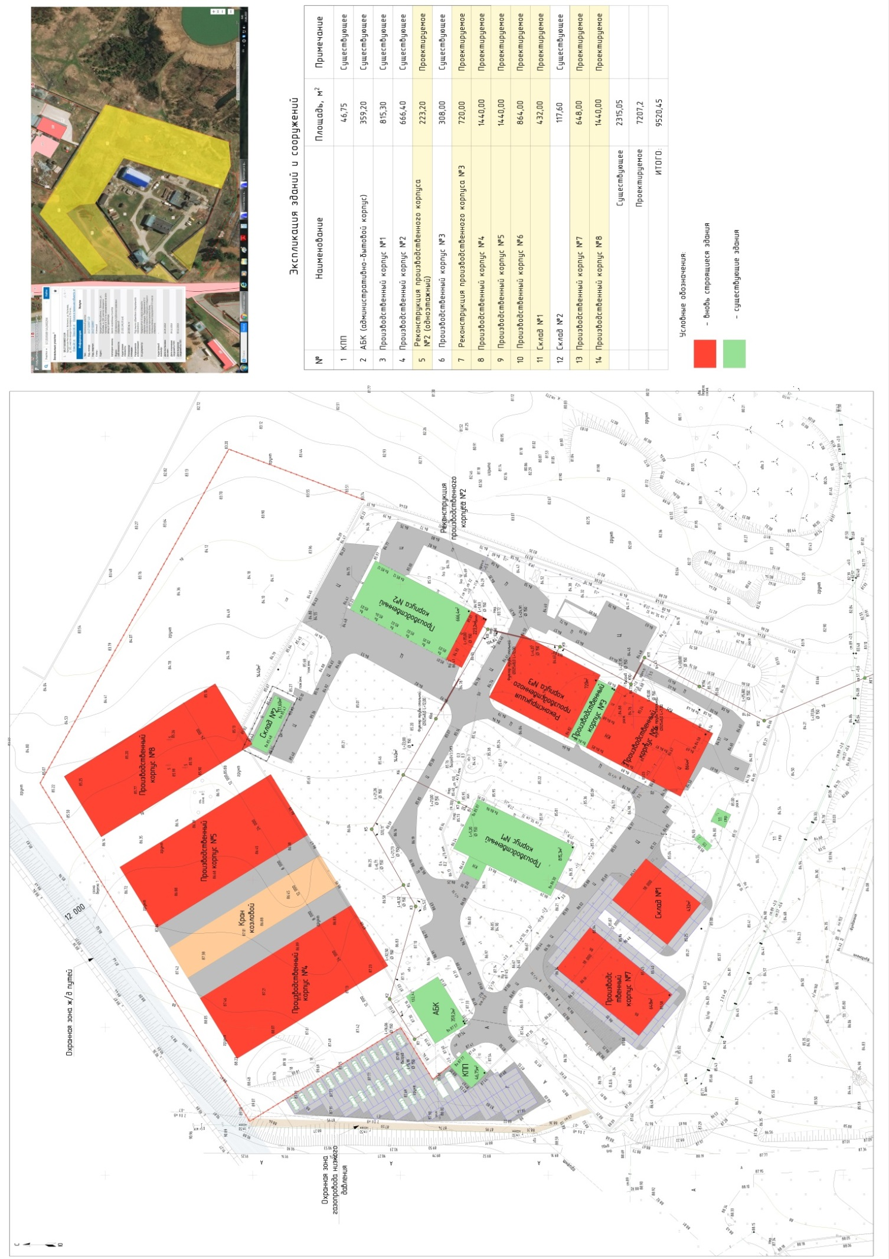

Приложение № 2
Технологическая схема расстановки оборудования.
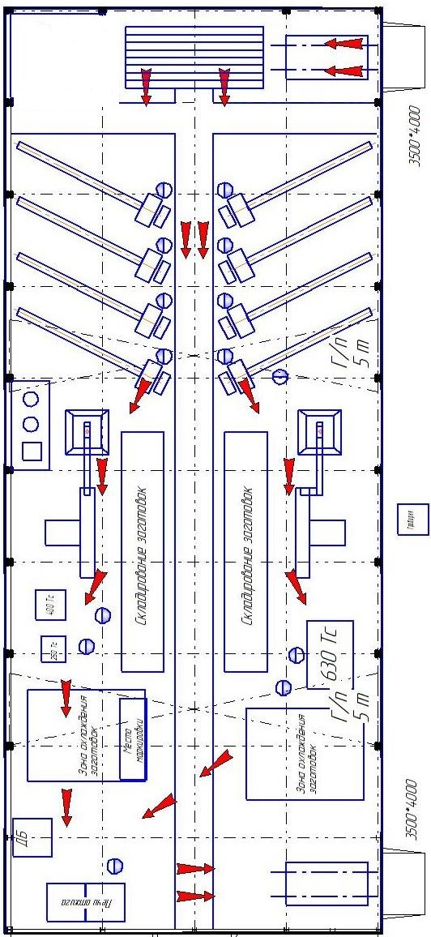
Приложение № 3
План здания.

Приложение № 4
Разрез здания.

Приложение № 5
Фасады здания.

